如果要使用CC (creative commons)

**將以下HTML碼貼到你的網頁上，讓使用者知道你的授權方式**

<a rel="license" href="http://creativecommons.org/licenses/by/4.0/"><img alt="創用 CC 授權條款" style="border-width:0" src="https://i.creativecommons.org/l/by/4.0/88x31.png" /></a><br />本著作係採用<a rel="license" href="http://creativecommons.org/licenses/by/4.0/">創用 CC 姓名標示 4.0 國際 授權條款</a>授權.

# CSS

CSS Introduction

CSS是一種排版語言，可以讓網頁呈現比較美的感覺。內容和格式分開，網頁好維護。

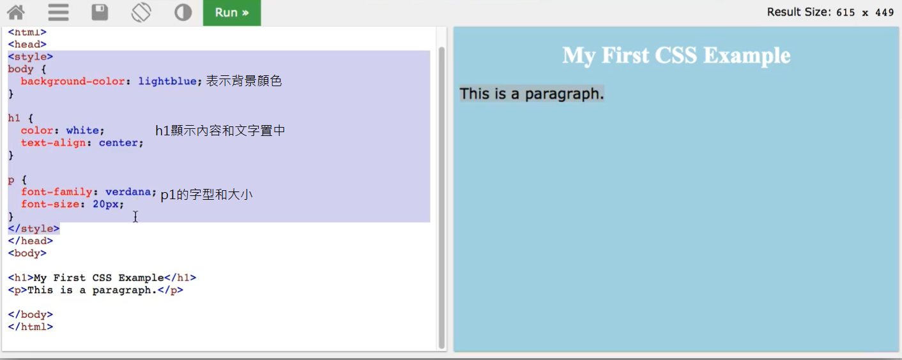

CSS Syntax(語法)

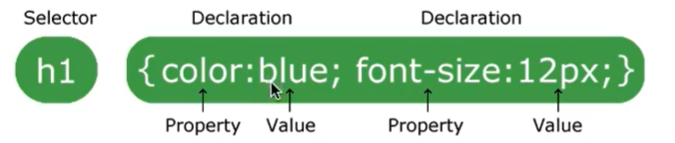

CSS Selectors(選擇器)*

選擇器一共有3種

第一種無: 可以把指定的東西都加上屬性, 第二次上課有提過

第二種id : id具有唯一性, 一個詞在一份文件只能出現一次 .

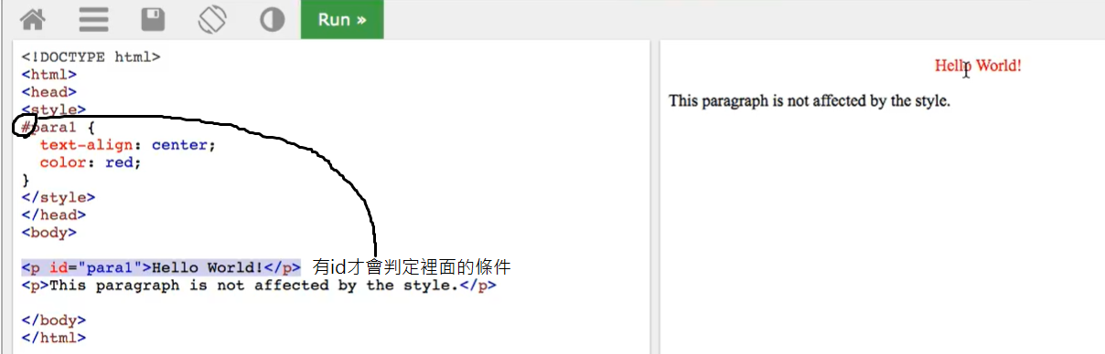

第三種class : class可以指一整群, 只要有class標籤 .

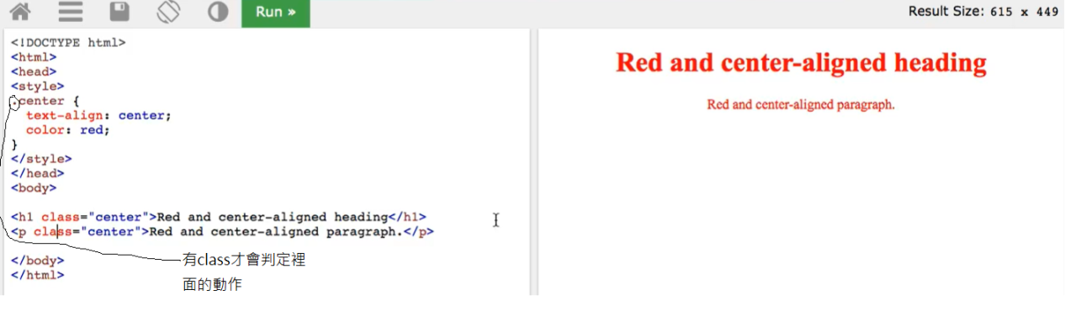

下面是組合用法

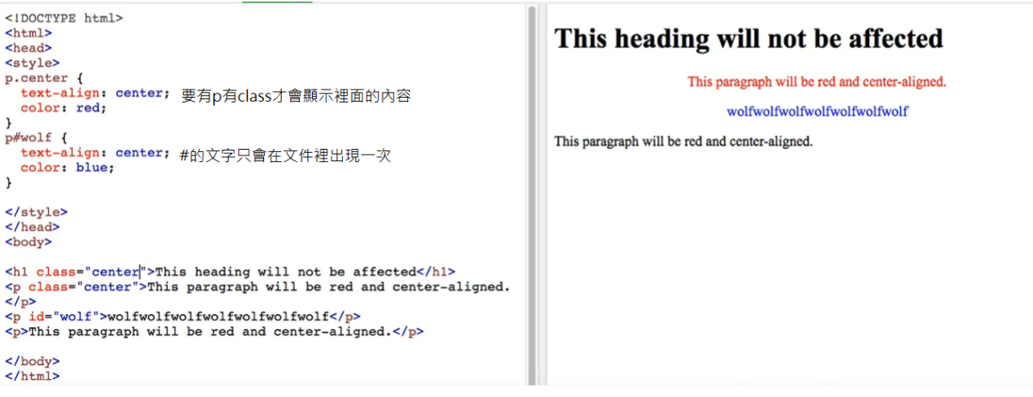  
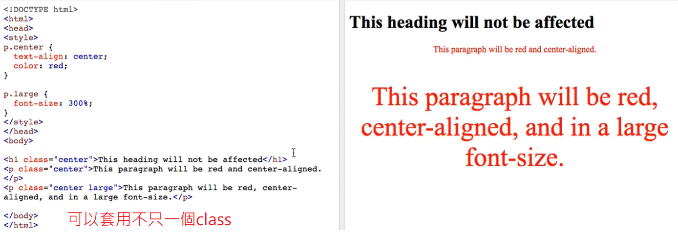

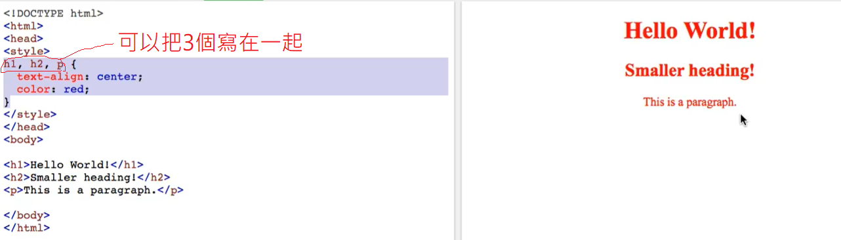

CSS How to Add

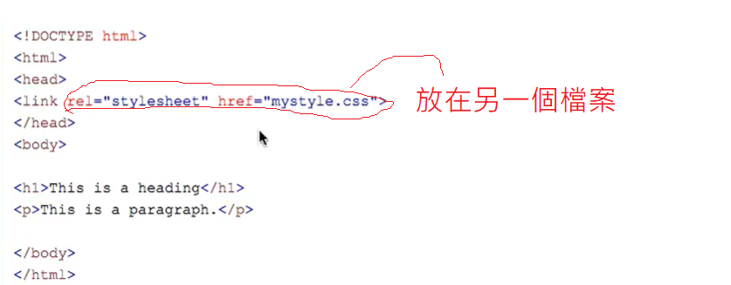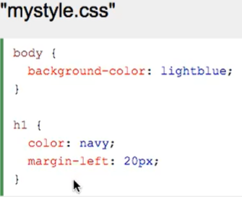

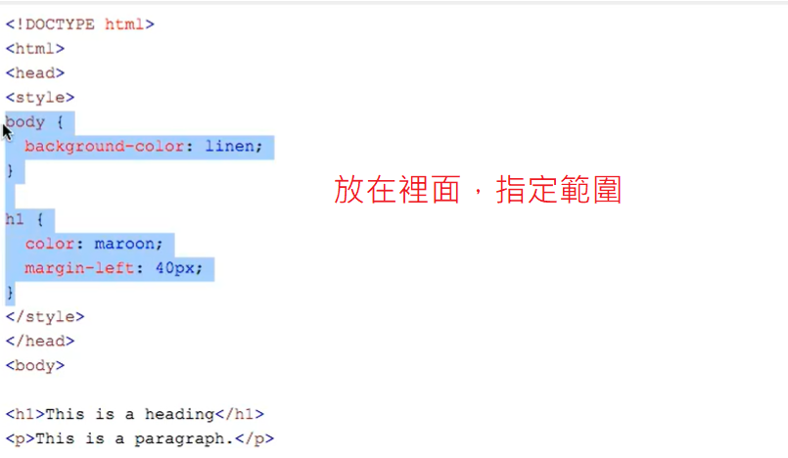

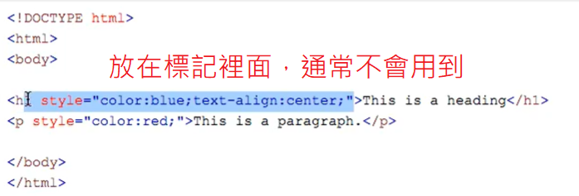

CSS Comments

CSS註解表示方式 : /*…*/ , 不能使用//在CSS

Html註解表示方式 : <!--…-->

CSS Color

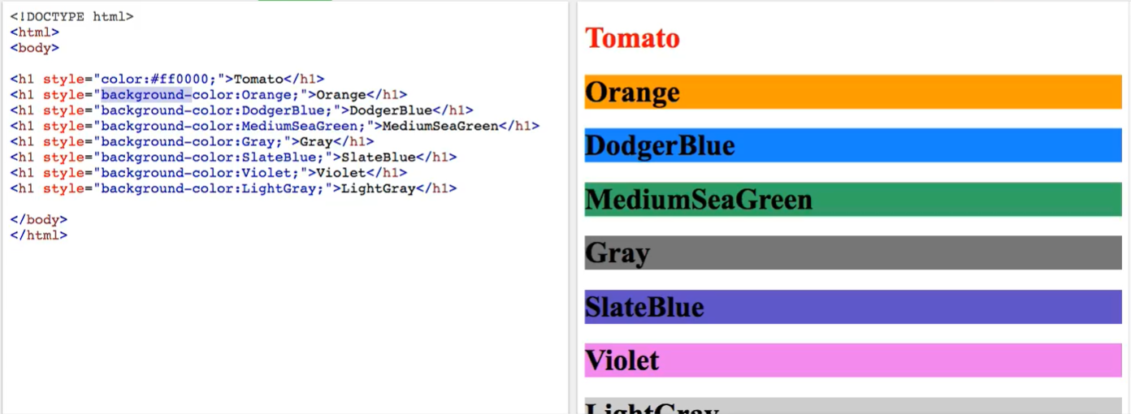

顏色不只可以用文字表示，也可以用RGB表示(第2次上課有提到)

表示背景顏色用"background-color:...", 而文字顏色用”color:…”

也可以設邊(border)的顏色

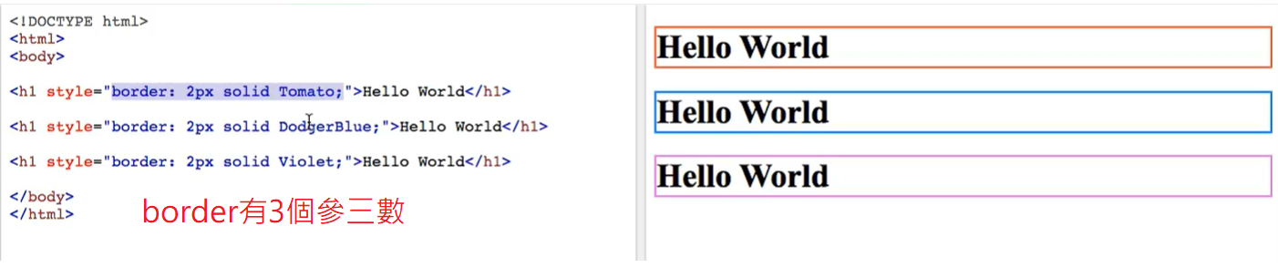

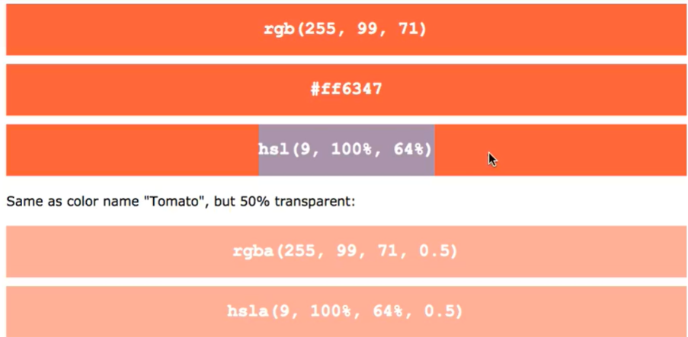

a是表示透明度

CSS Background

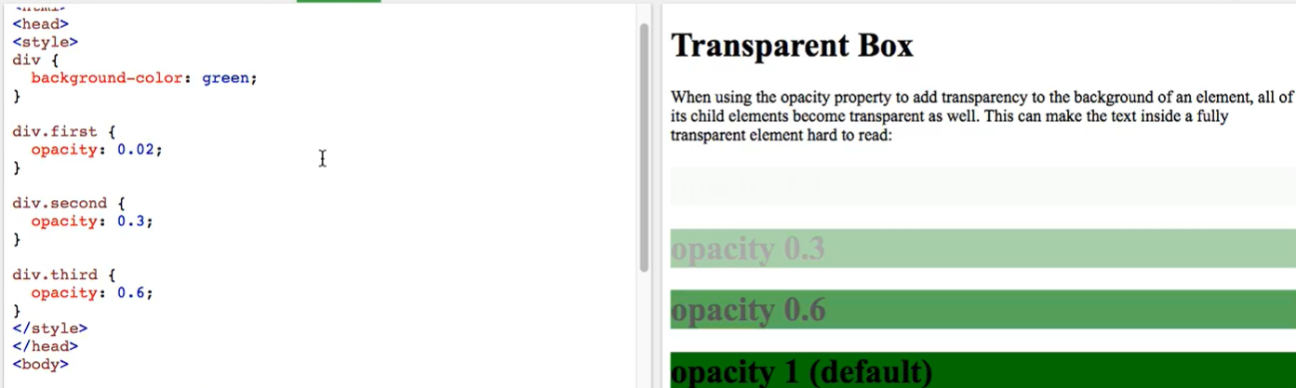

Opacity 是設置透明度， div是指區塊(會換行) EX:

<body>  
　<h1>這裡是網頁標題</h1>  
　<div>這裡是網頁第一個區塊的內容</div>  
　<div>這裡是網頁第二個區塊的內容</div>  
　...  
</body>

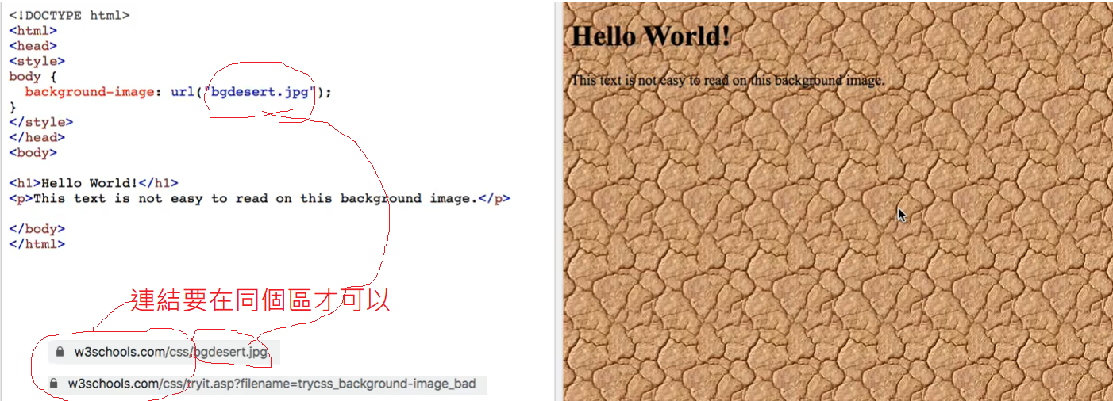

Background-repeat: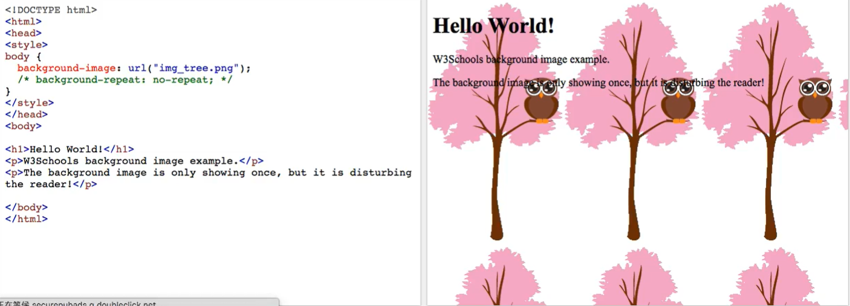

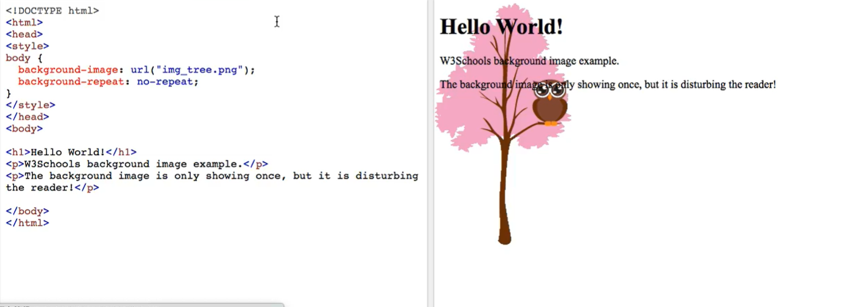

CSS Box Model

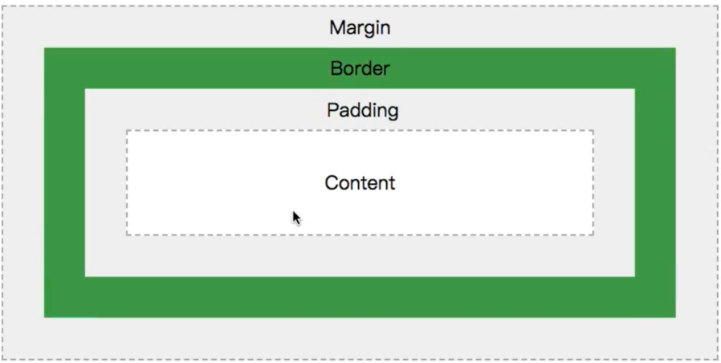CSS Borders

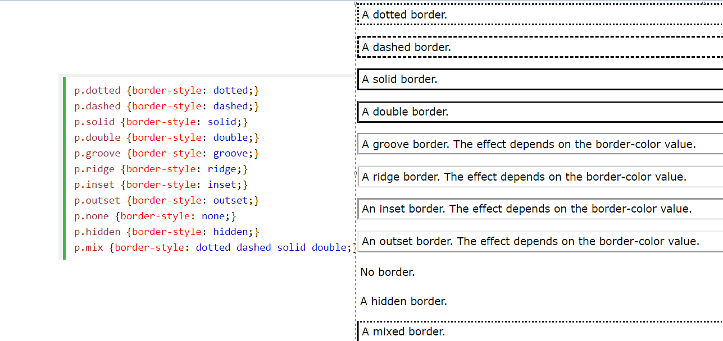

Width:

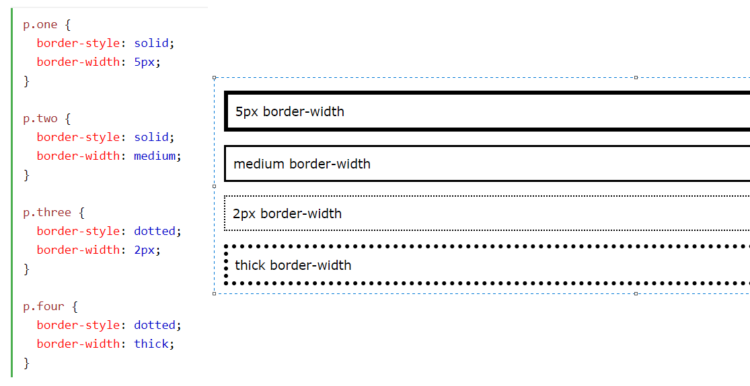

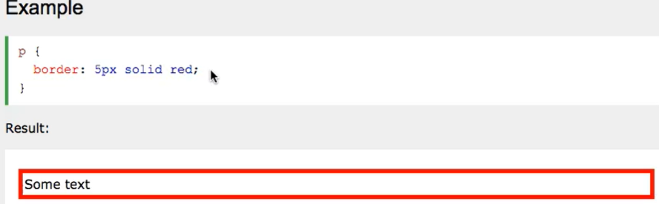

甚麼類型直接一次寫(最常用)

CSS Margins

Margin collapse

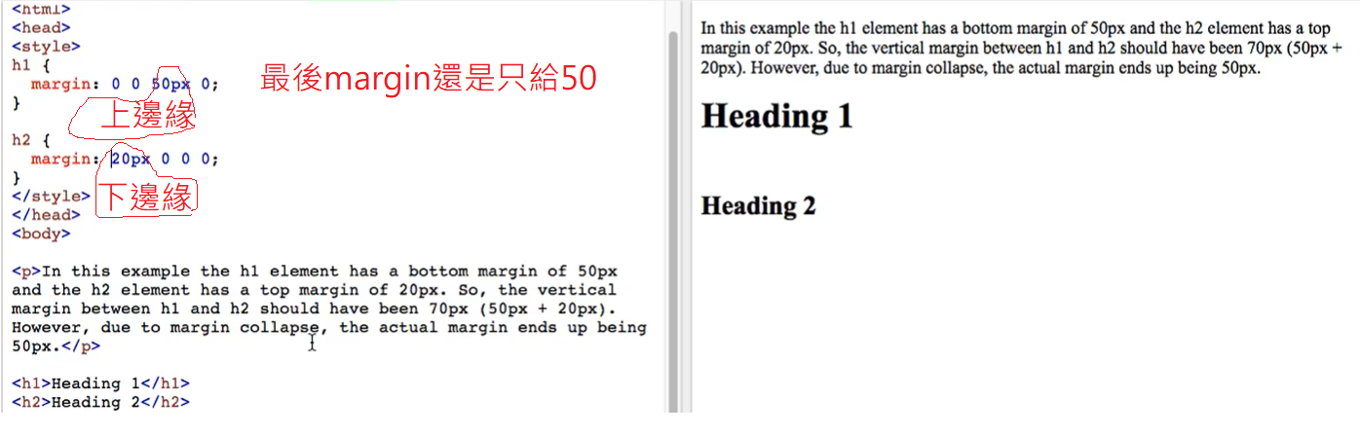

margin : 下左上右，也可以 margin : ..px

CSS Padding

Padding也可以上下左右不同大小(較少用) 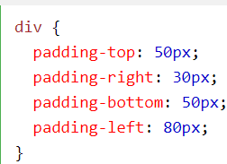

CSS Height/Width

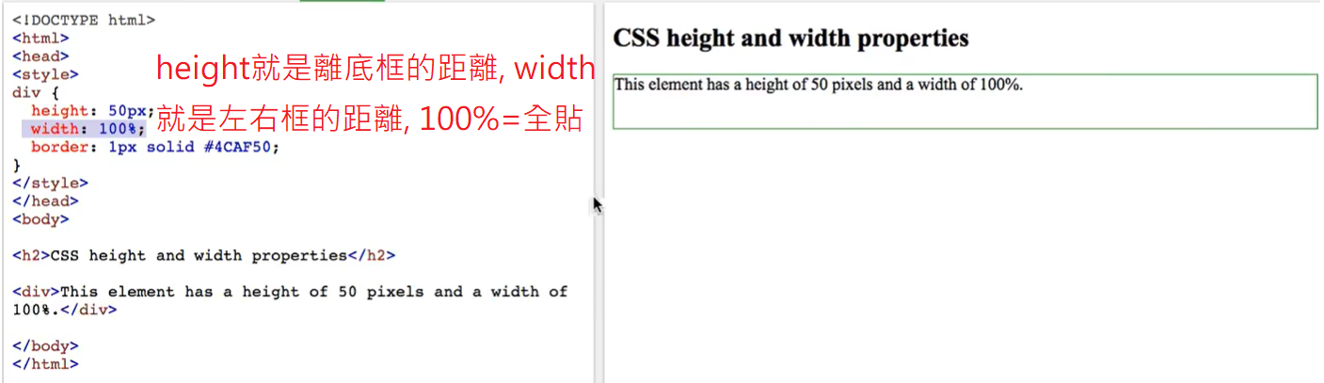

CSS Outline

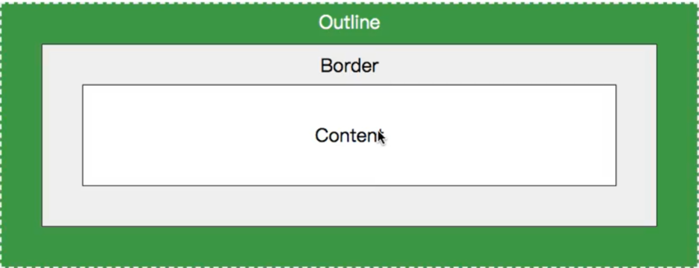

用法和Box model 差不多

CSS Text

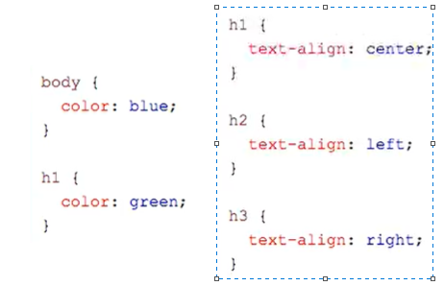

字體顏色和字左右對齊

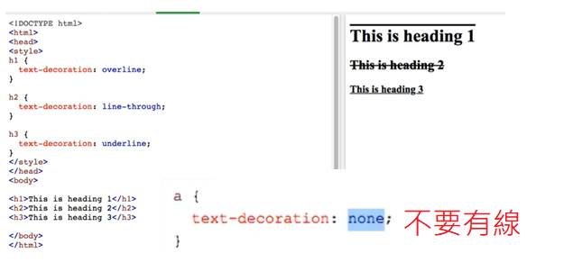

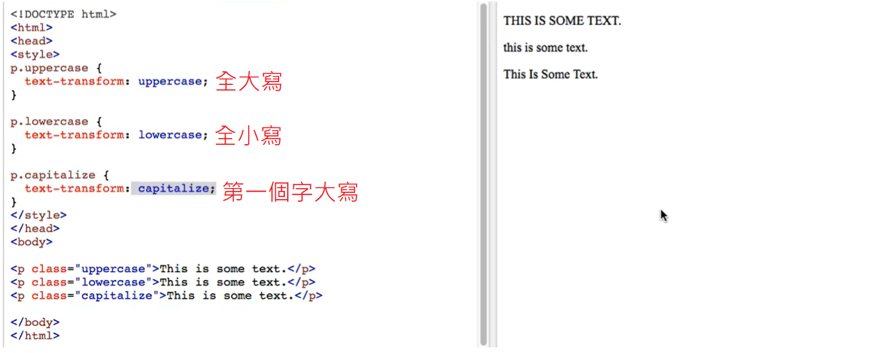

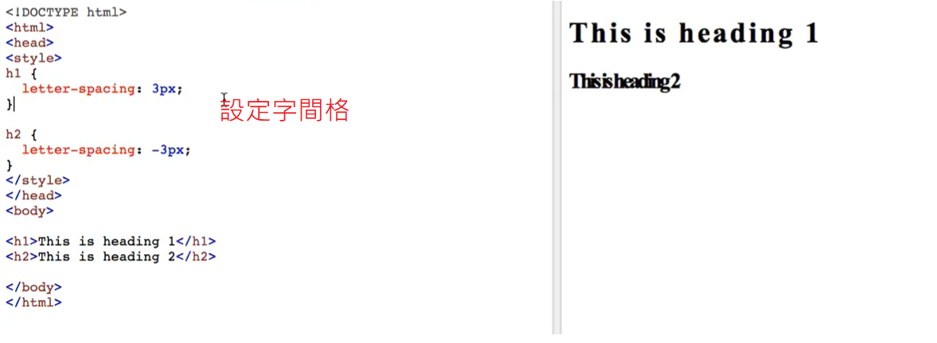

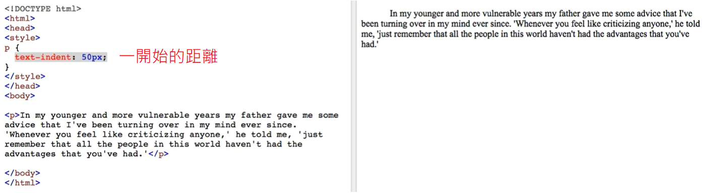

設置陰影

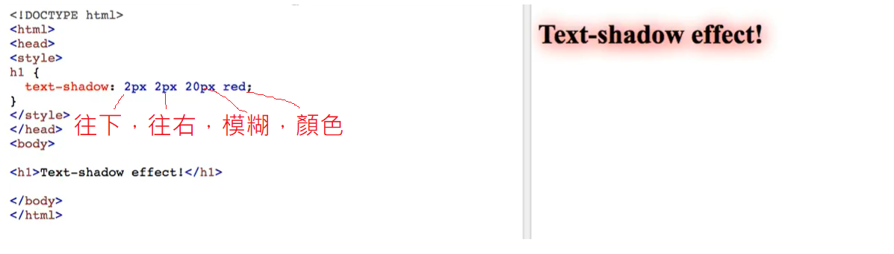

CSS Fonts

自行一般都不會設，因為作業系統會有不一樣的設定

CSS Icons

可以先去網站找icon再用原始碼把它進去

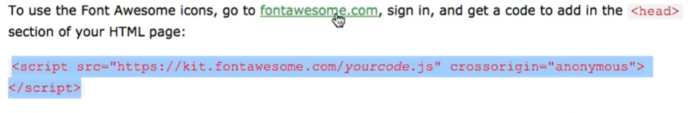

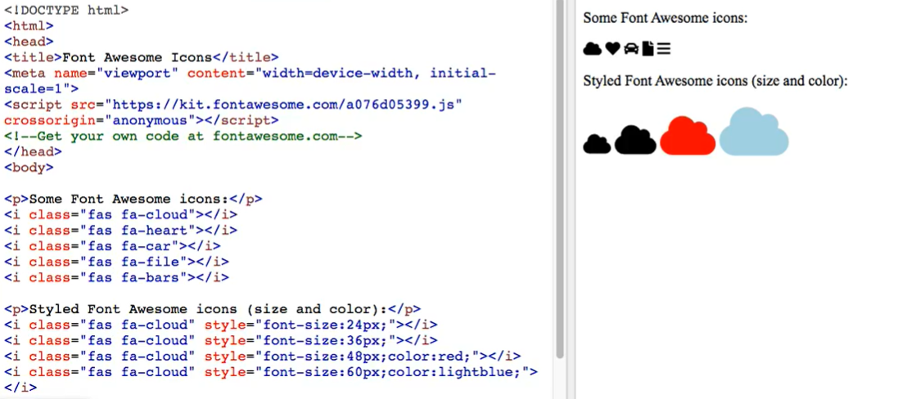

CSS Links

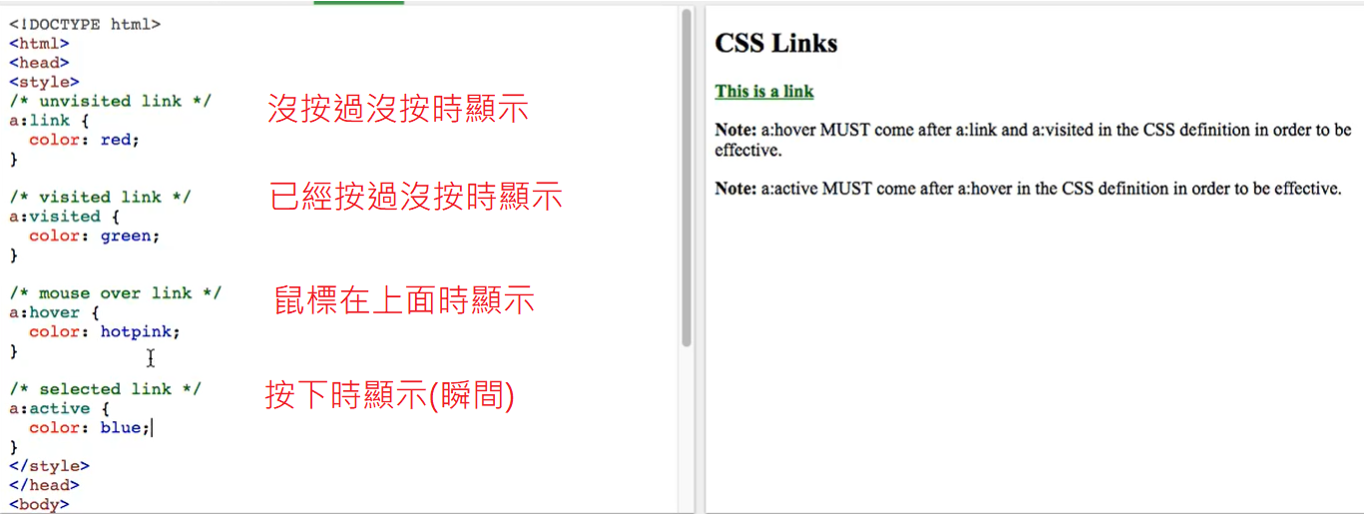

: 繼承

CSS Lists

<ul>代表unorder list(點點)

<ol>代表order list(1.2.3….)

<li>代表list item

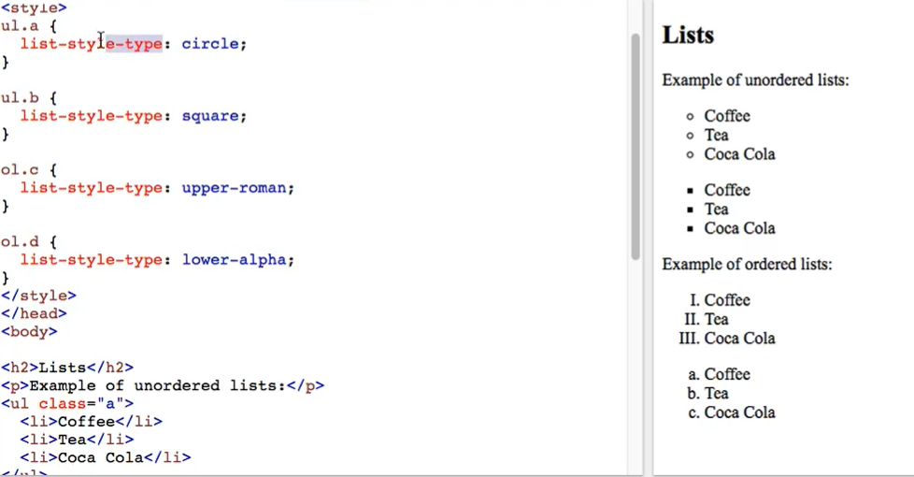

可以在文字的前面加一張圖

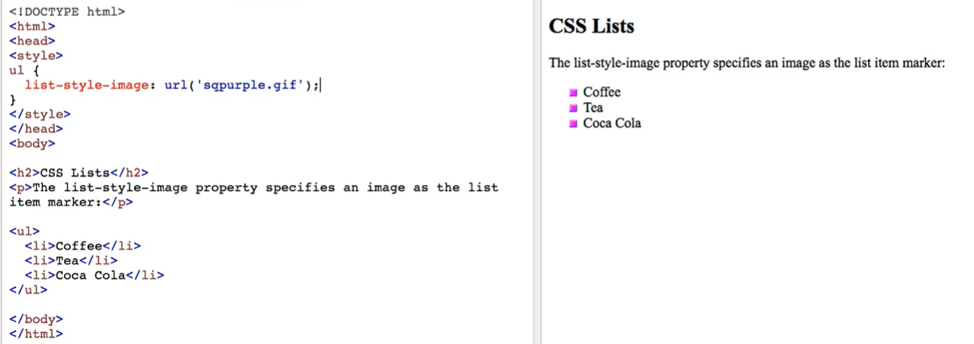

CSS Table

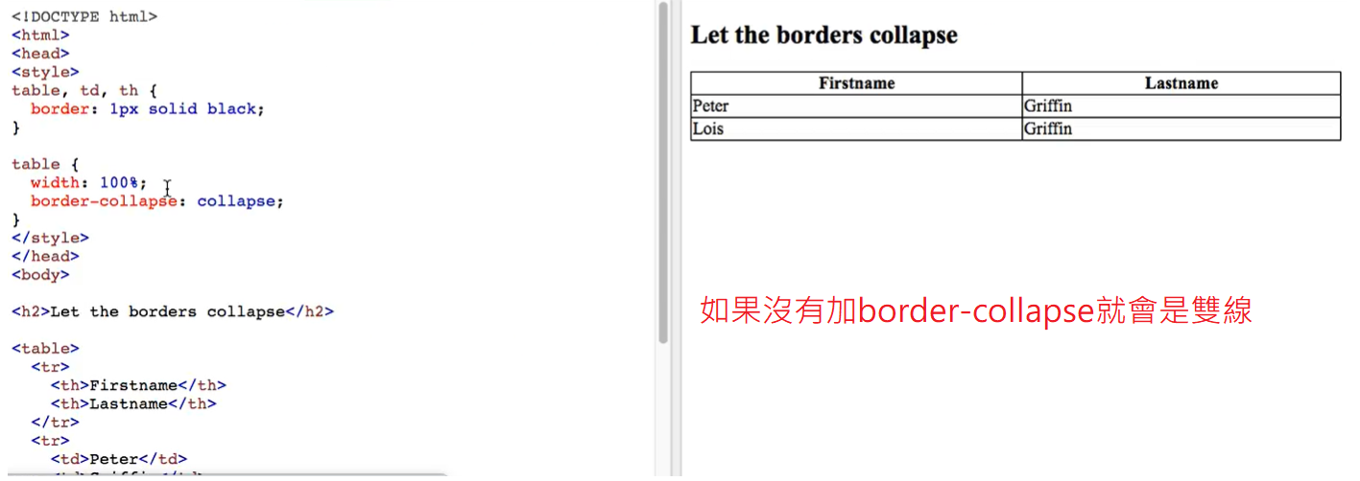

CSS Display

顯示的形式

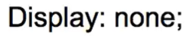 不顯示直接影藏

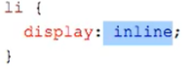 一個接一個不換行

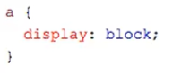 會換行

CSS Max-width

到達最大寬度就不再變化，通常用在電腦網頁和手機網頁共用的網站原始碼

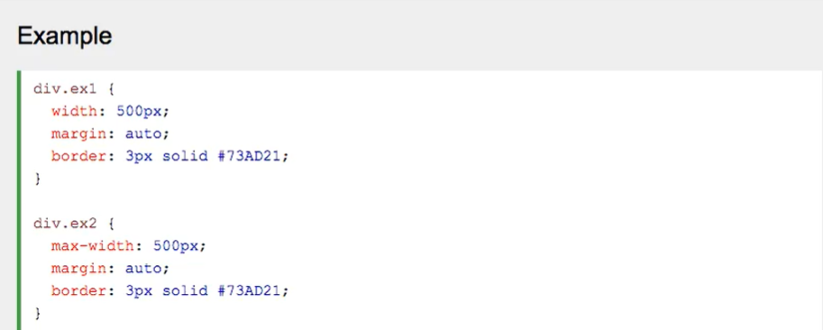

CSS Position

static

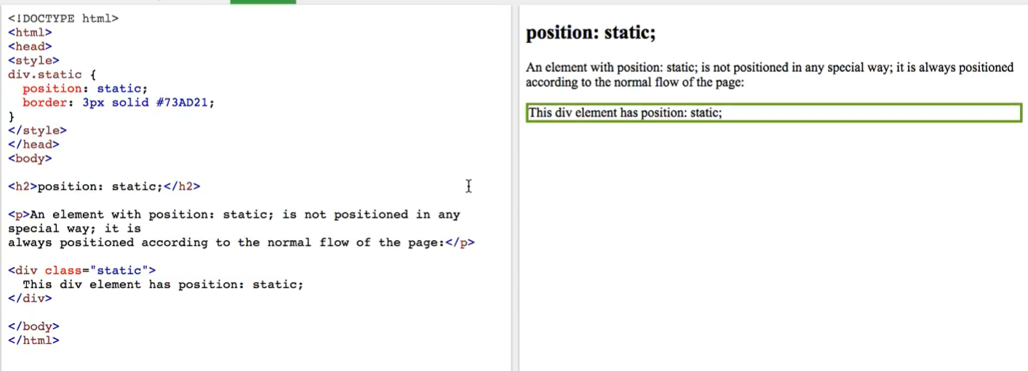

relative

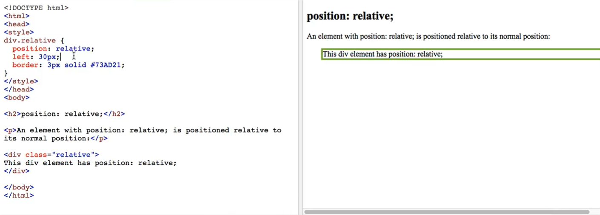

fixed

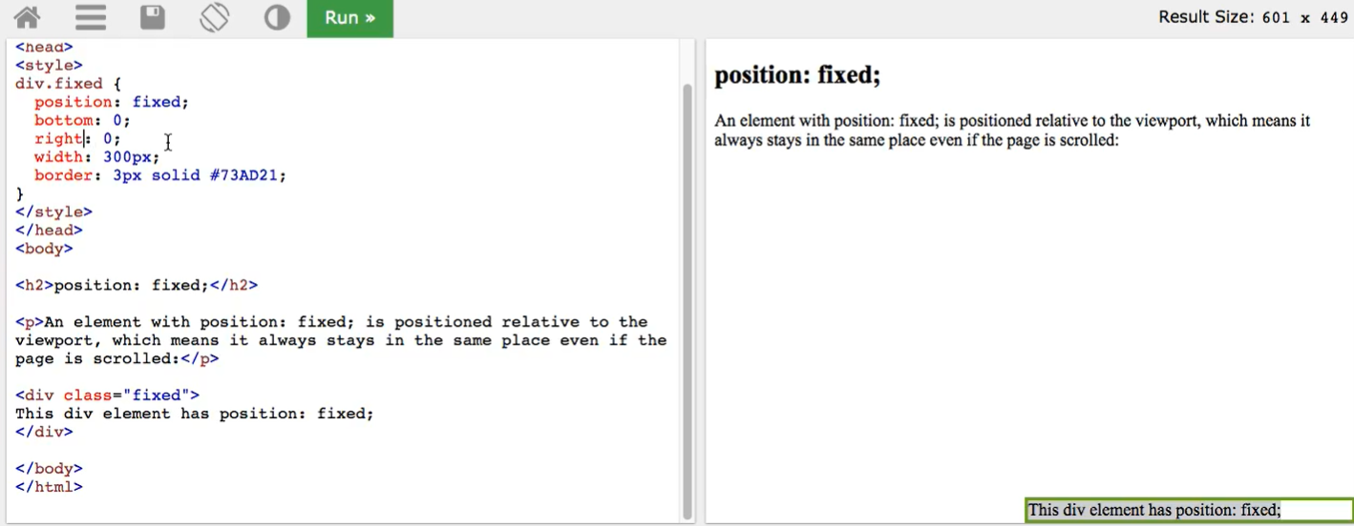

absolute

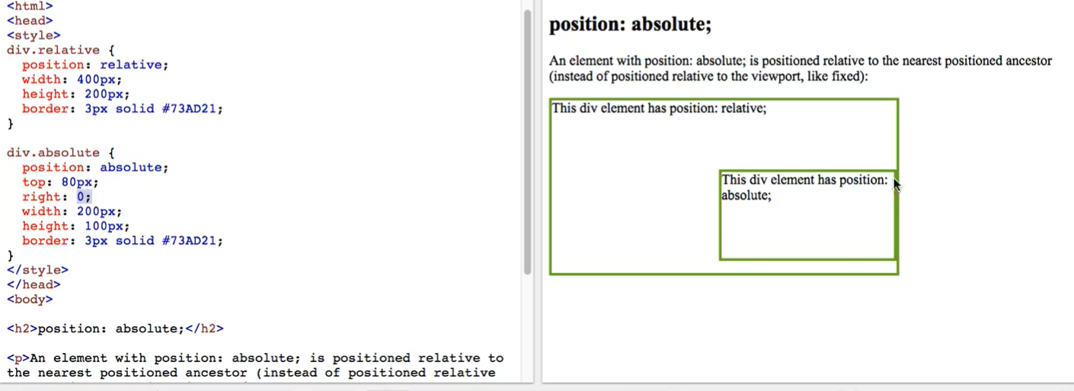

Sticky(別人往下它不會往下)

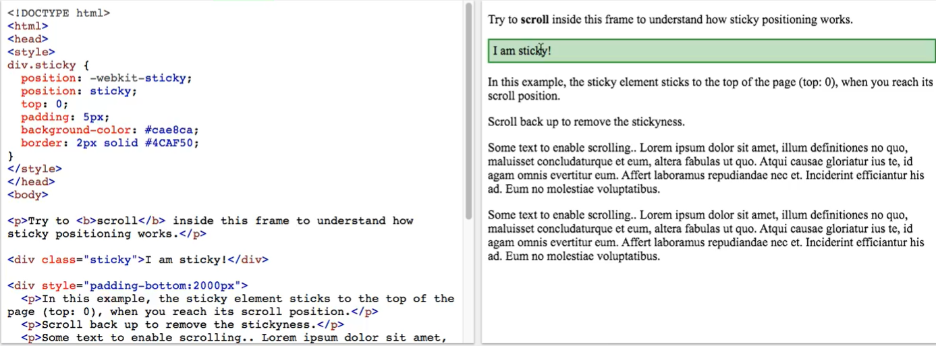

CSS Overflow

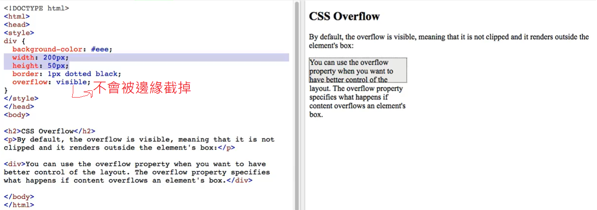

CSS Combinator

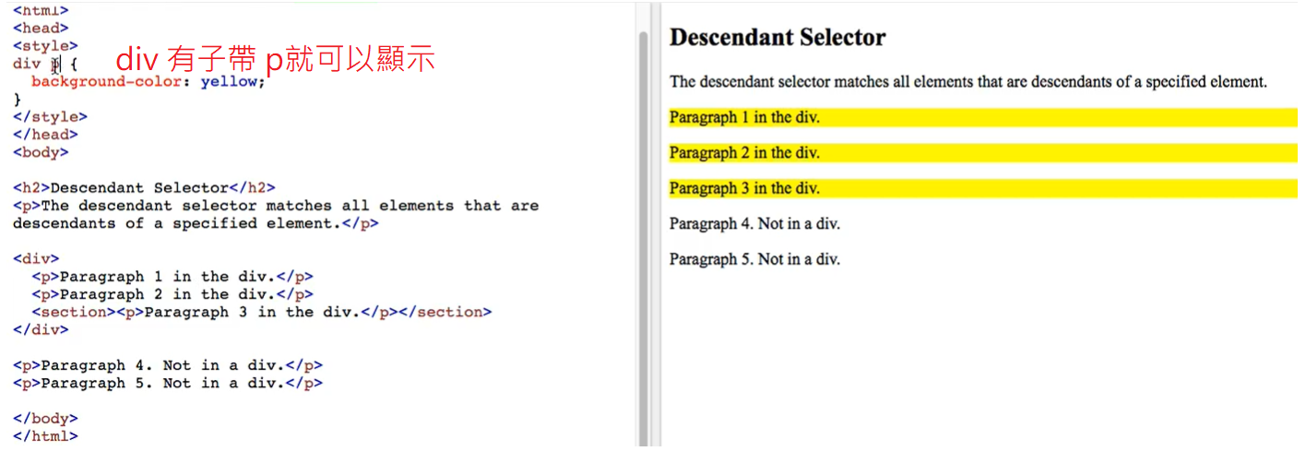

CSS Perview

